РУКОВОДСТВО СИСТЕМНОГО ПРОГРАММИСТА (по ГОСТ 19.503–79)
Описание программы
2.1 Общие сведения
Сайт кафедры сделан на Grav CMS — это плоская файловая система (без базы данных).
Сайт работает в Docker-контейнере, сборка и обновление через GitLab CI (dockerfile, .gitlab-ci.yml, deploy.yaml).
Настроен вход через Google OAuth 2.0 (есть файлы oauth2callback.php, client_id.json).
Пользователи: админ, преподаватели, студенты.
2.2 Структура программы
- Frontend: HTML, CSS (Bootstrap через тему Gravstrap), JavaScript.
- Backend: PHP 8.1 + Grav. Плагины: add-page-by-form, bootstrap, events, form, admin-power-tools, admin-addon-user-manager.
- Хранение данных: файловая система. Важные папки:
  - user/pages/ — страницы в Markdown.
  - user/config/ — настройки (YAML).
  - user/accounts/ — учётка админа (admin.yaml).
  - user/data/ — документы, логи, уведомления.
- Скрипты OAuth: pr_gca_save_callback.php, pr_gd_save_callback.php, pr_gda_save_callback.php — для календаря, диска и документов Google.
2.3 Настройка программы
- Через Dockerfile собрать образ, запустить контейнер.
- Настроить переменные в GitLab CI (ключи Google).
- В контейнере выполнить bin/grav install (установка плагинов).
- Прописать в user/config/system.yaml кэш, безопасность.
- Загрузить client_id.json в корень Grav.
- Выставить права chmod 755 на cache, logs, data.
2.4 Проверка программы
- Открыть сайт — страницы грузятся.
- Зайти в /admin — админка открывается.
- Попробовать создать страницу через плагин add-page-by-form — появляется папка в pages.
- Проверить отправку формы — запись в user/data/notifications/.
- Проверить OAuth — переход на oauth2callback.php → вход через Google работает.
2.5 Дополнительные возможности
- Авторезервное копирование (scheduler.yaml).
- Календарь событий (плагин events).
- Управление пользователями через админку.
2.6 Сообщения системному программисту
Ошибка | Что делать
404 — страница не найдена | Проверить папку в user/pages/, очистить кэш bin/grav cache
500 — белый экран | Посмотреть логи user/data/logerrors/
OAuth не пускает | Обновить client_id.json, проверить редиректы в Google Console
Не пишет в data/ | Сменить владельца chown www-data:www-data user/data
СПИСОК ИСПОЛЬЗУЕМОГО ПО И ТЕХНОЛОГИЙ
Что используется | Зачем
Grav CMS | Управление контентом без БД (всё в файлах)
PHP 8.1 | Для работы Grav и плагинов
Docker + Dockerfile | Чтобы сайт работал в контейнере одинаково везде
GitLab CI | Автоматическая сборка и выкладка при пуше
Apache / Nginx | Веб-сервер внутри контейнера
Bootstrap (через тему Gravstrap) | Чтобы сайт красиво выглядел на телефонах
Плагины: add-page-by-form, events, form, admin-power-tools | Формы, календарь, создание страниц из админки
Google OAuth 2.0 (Drive, Calendar, Docs) | Вход через Google, работа с файлами на диске
Markdown + YAML | Написание страниц (md) и настроек (yaml)
Git | Контроль версий всего сайта

QR-код на электронное
PDF
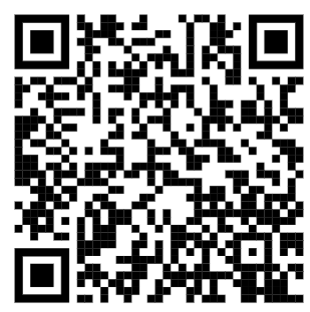
DOCX


